Funzionario referente Ines Framarin  e-mail: i.framarin@regione.vda.it  Aoste,  Aosta, 10 AGO 2005 | Ai Sindaci  dei Comuni della Regione  LORO SEDI

OGGETTO: Trasmissione della circolare del Ministero dell'Interno n. 300/A/43736/110/32 del 18/07/2005 concernente: "Sovrano Militare Ordine di Malta. Circolazione dei veicoli con targa S.M.O.M.".

* * *

Si trasmette, per opportuna conoscenza, copia della circolare del Ministero dell'Interno n. 300/A/43736/110/32 del 18/07/2005 concernente la circolazione dei veicoli di cui all'oggetto, che dovrà essere comunicata ai dipendenti che svolgono funzioni di Polizia locale.

Cordiali saluti.

II Direttore
(Nadia Bennani)

IF/

Ministero dell'Interno
DIPARTIMENTO DELLA PUBBLICA SICUREZZA
DIREZIONE CENTRALE PER LA POLIZIA STRADALE, FERROVIARIA, DELLE COMUNICAZIONI E PER I
REPARTI SPECIALI DELLA POLIZIA DI STATO

N.300/A/1/43736/110/32 Roma 18 LUG. 2005

OGGETTO: Sovrano Militare Ordine di Malta. Circolazione dei veicoli con targa "S.M.O.M."

- ALLE QUESTURE DELLA REPUBBLICA LORO SEDI

- AI COMPARTIMENTI POLIZIA STRADALE LORO SEDI

- ALLE PREFETTURE - UFFICI TERRITORIALI DEL GOVERNO LORO SEDI

- AI COMMISSARI DEL GOVERNO PER LE PROVINCE AUTONOME TRENTO-BOLZANO

- AL PRESIDENTE DELLA GIUNTA REGIONALE DELLA VALLE D'AOSTA AOSTA

e, per conoscenza,

- AL COMANDO GENERALE DELL'ARMA DEI CARABINIERI ROMA

- AL COMANDO GENERALE DELLA GUARDIA DI FINANZA ROMA

- AL CENTRO ADDESTRAMENTO POLIZIA STRADALE CESENA

L'Ambasciata del Sovrano Militare Ordine di Malta presso la Repubblica Italiana si è rivolta alle Amministrazioni Centrali per segnalare recenti episodi che hanno interessato autoveicoli recanti la targa "S.M.O.M." i cui conducenti, fermati per ordinari controlli di polizia, sono stati trattenuti a lungo a causa della insufficiente conoscenza circa la legittimità della circolazione dei mezzi così targati.

Al riguardo, sentiti il Dipartimento dei Trasporti Terrestri e l'Automobil Club d'Italia, si chiarisce che al Sovrano Militare Ordine di Malta è riconosciuta personalità giuridica internazionale, come comunicato anche dal Ministero degli Affari Esteri con nota del 1° luglio 2005.

L'attività dell'Associazione è di carattere sanitario ed assistenziale, da ultimo regolata con un accordo tra lo Stato italiano e il Sovrano Militare Ordine di Malta (accordo del 31.12.2000, ratificato dal Parlamento italiano nel 2003).

Per svolgere i suoi compiti l'Associazione possiede un parco di un centinaio di autoveicoli, costituito soprattutto da autoambulanze, furgoni ed autovetture che, in ossequio ai privilegi riconosciuti al Sovrano Militare Ordine di Malta dalla nostra Repubblica, circolano muniti di targa propria con la sigla "S.M.O.M." (cfr. All.1) senza alcuna necessità di immatricolazione e rilascio di documenti da parte del Ministero delle Infrastrutture e dei Trasposti e, pur essendo intestati a soggetto giuridico con sede in Italia, senza obbligo di iscrizione nel Pubblico Registro Automobilistico, secondo quanto specificatamente previsto nel Regio Decreto 29 luglio 1927, n. 1814, art. 26, lett. f, al pari degli autoveicoli appartenenti alla Croce Rossa Italiana.

La targa "S.M.O.M." è prodotto a Roma dal medesimo ufficio che provvede alla stampa delle altre targhe indicate nel citato art. 26 R.D. 1814/1927, ed è rilasciata dall'Associazione dei Cavalieri Italiani del Sovrano Militare Ordine di Malta, con sede a Roma, che cura la tenuta di un elenco dei veicoli nella sua disponibilità, della targa assegnata, delle variazioni intervenute al parco veicolare. L'Associazione provvede per le esigenze di tutti gli organi del Sovrano Militare Ordine di Malta che operano in Italia anche in sedi diverse da Roma, attraverso i Gran Priorati.

Le Prefetture - Uffici Territoriali del Governo sono pregate di voler estendere il contenuto della presente nota ai Corpi e Servizi delle Polizie
Locali.

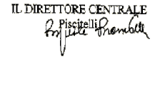

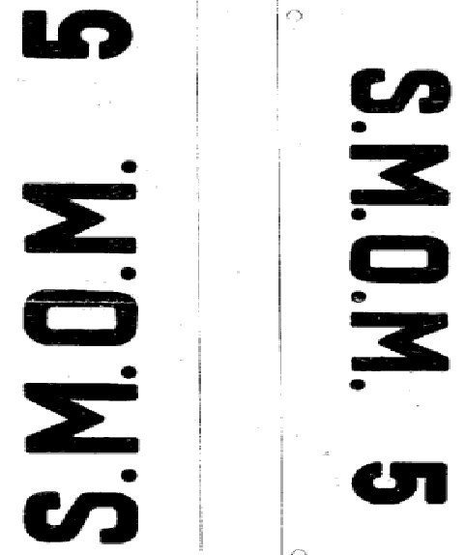

Ministero degli Affari Esteri
DIREZIONE GENERALE
PER I PAESI DELL'EUROPA

DICHIARAZIONE

Per quanto di competenza del Ministero degli Affari Esteri, si dichiara che al Sovrano Militare Ordine di Malta (SMOM) lo Stato italiano riconosce personalità giuridica internazionale e con esso intrattiene relazioni diplomatiche, con l'accreditamento di Ambasciatori.

Pertanto i rappresentanti dello SMOM sono riconosciuti dall'Italia come organi di uno Stato straniero.

Roma. 1 luglio 2005

Il Direttore Generale
Giovanni Caracciolo di Vietri

